Chapitre | 2. Outils et méthodes d’analyse et de description des systèmes
Objectif général de formation | - identifier les éléments influents d’un système,  - décoder son organisation,  - utiliser un modèle de comportement pour prédire ou valider ses performances.
Paragraphe | 2.3 Approche comportementale
Sous paragraphe | 2.3.3 Comportement mécanique des systèmes
Connaissances | Résistance des matériaux : hypothèses et modèle poutre, types de sollicitations simples, notion de contrainte et de déformation, loi de Hooke et module d’Young, limite élastique, étude d’une sollicitation simple
Niveau d’enseignement | Terminale
Niveau taxonomique | 2. Le contenu est relatif à l’acquisition de moyens d’expression et de communication : définir, utiliser les termes composant la discipline. Il s’agit de maîtriser un savoir « appris ».
Liens

Prérequis :
Tronc commun : Equilibre d’un solide (PFS)

Ce que l’on attend de l’élève :
Limite de l’étude : problème plan défini dans le repère (O,x,y). La majorité des études seront pratiques.

- Etre capable (système donné, et résultats issus de calcul numérique donné sous forme graphique) de vérifier si le modèle de la théorie des poutres est respecté ou non;
- Etre capable de déterminer les sollicitations dans un solide en écrivant l’équilibre d’une partie du solide

On se limite à l’étude de sollicitations simples :
  - Traction : représentée par un effort interne N, positif suivant l’axe des x et entraînant un allongement
  - Compression : représentée par un effort interne N, négatif suivant l’axe des x et entraînant un raccourcissement
  - Flexion simple

- Etre capable de déterminer une contrainte normale pour une sollicitation simple (les caractéristiques géométriques de la section étant données)
- Etre capable d’interpréter la distribution des contraintes normales et de déformation obtenue à partir d’une simulation numérique (modèle de comportement)
- Etre capable d’utiliser la loi de Hooke.
- Etre capable de reconnaitre le type de sollicitation en fonction des efforts de cohésion.

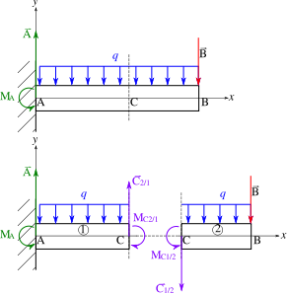
- Sollicitations :

On effectue une coupure fictive de la poutre.
En étudiant l’équilibre d’un tronçon par rapport au centre de gravité de sa section, on peut déterminer les efforts de cohésion, notés N(x),V(x) et M(x), plus souvent nommés sollicitations.
G
V (x)
M (x)
x
N (x)

- Sollicitations simples:

Efforts de cohésion dans le tronçon | Sollicitation simple
N(x) ≠ 0  V(x) = 0  M(x) = 0 | Traction (N(x) >0) ou Compression (N(x) < 0)
N(x) = 0  V(x) ≠ 0  M(x) ≠ 0 | Flexion simple

